
Appuploader无条件免费赠送一个月使用
直接使用苹果开发者账号登录，自动赠送！

登录Appuploader点击右上角activate、查看使用期限
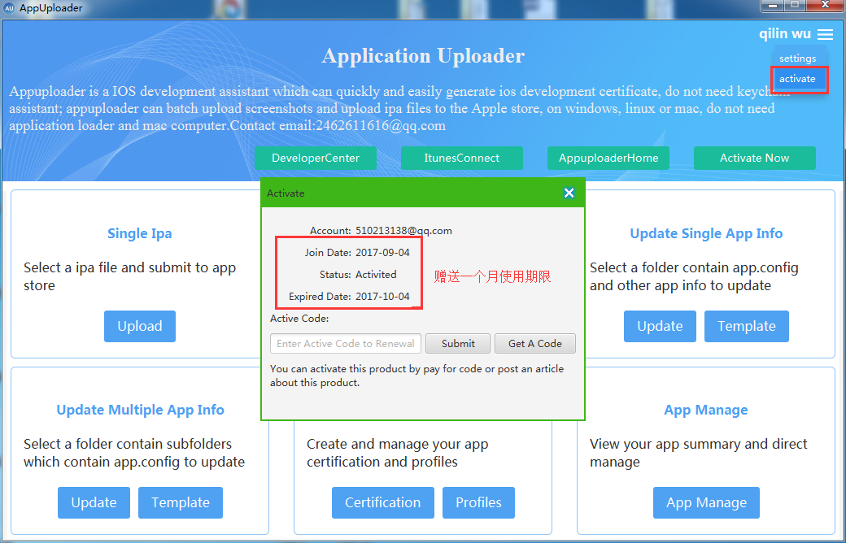

如果登录出现如下提示、一个月已到期、请激活，有几种套餐选择
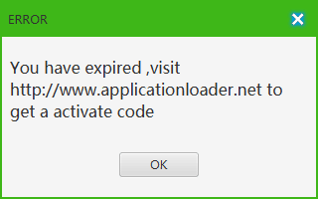

激活链接
http://www.applicationloader.net/appuploader/purchase.php

如需开收据或者发票报销、请联系客服！
QQ:320741524
激活教程
无需注册我们网站、直接页面购买、支持支付宝扫码付款、选择相应套餐点击支付宝扫码。
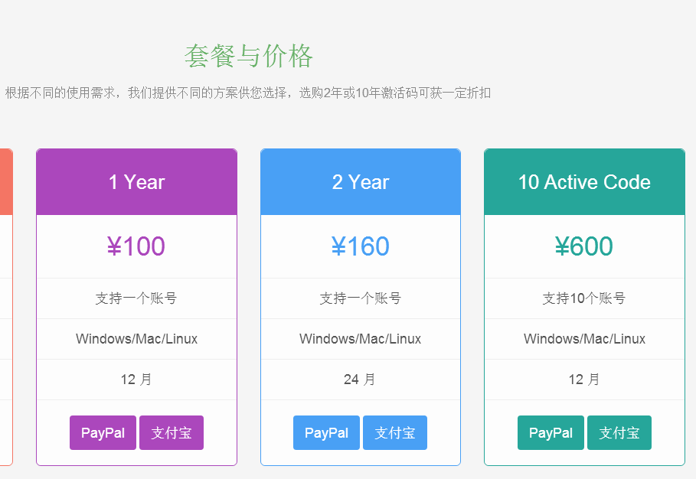



付款后稍等5秒就会自动跳转到生成激活码页面

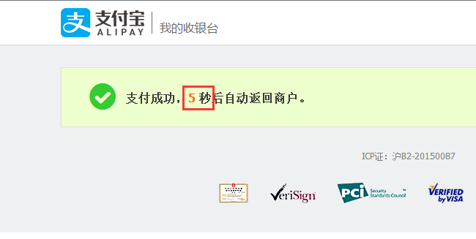

先保留返回激活码的网页不要关闭
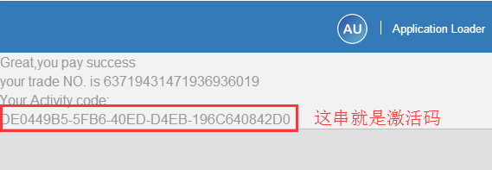

如果购买2年会返回两个激活码，一个激活码一年，分别复制激活期限可以累加。
把激活码完整复制、打开Appuploader,用苹果开发者账号登录，点击右上角，选择激活。

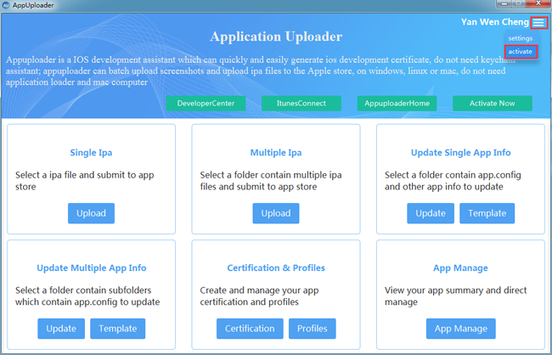
粘贴激活码，点击Submit激活，激活成功，自动更新显示使用期限
如果使用到期时间没实时更新，请退出软件重新登录就可以了。
激活码自动绑定你的苹果开发账号，可以在任何电脑登录使用。

